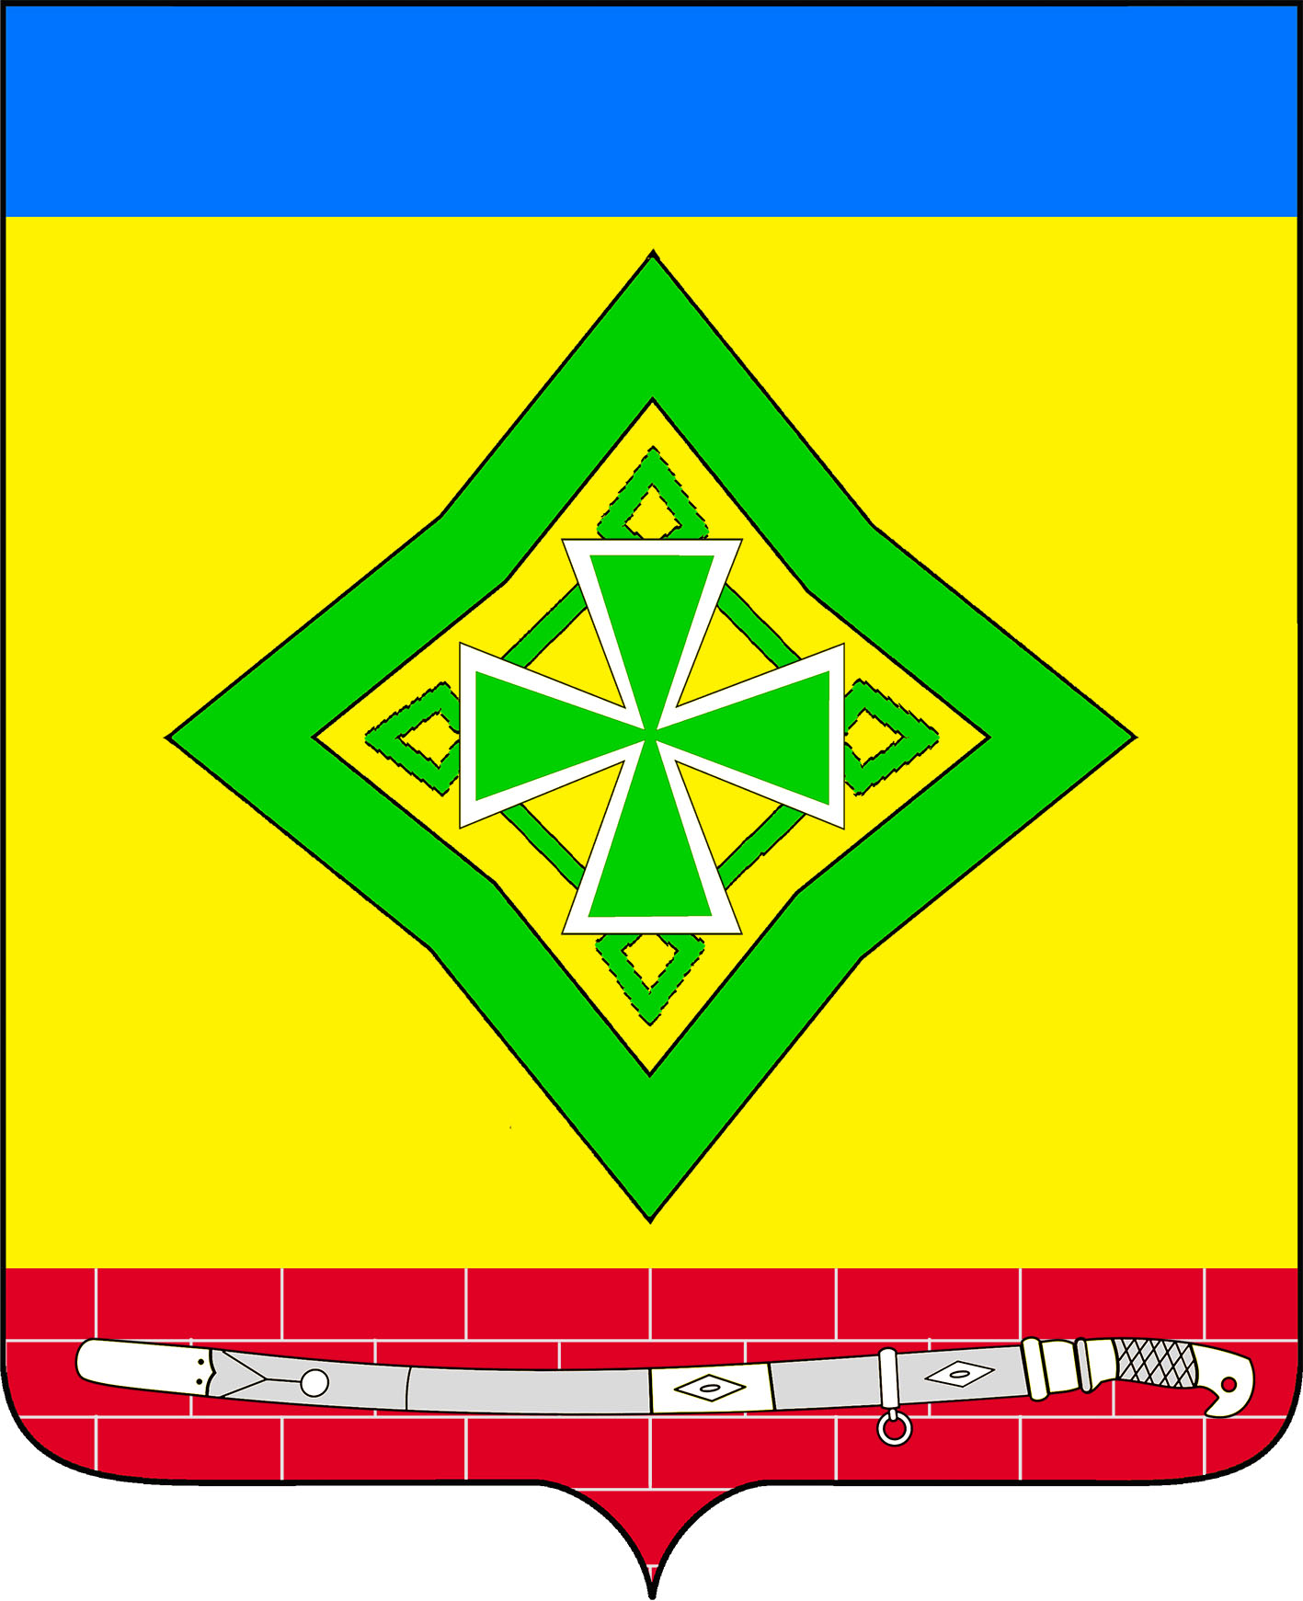

АДМИНИСТРАЦИЯ ЛАДОЖСКОГО СЕЛЬСКОГО ПОСЕЛЕНИЯ
УСТЬ-ЛАБИНСКОГО РАЙОНА
П О С Т А Н О В Л Е Н И Е

от 15.01.2015 года № 5

станица Ладожская

Об утверждении схем границ прилегающих территорий Ладожского сельского поселения Усть-Лабинского района, на которых не допускается розничная продажа алкогольной продукции

В целях реализации пункта 2 и пункта 4 статьи 16 Федерального закона от 22 ноября 1995 года № 171-ФЗ «О государственном регулировании производства и оборота этилового спирта, алкогольной и спиртосодержащей продукции и об ограничении потребления (распития) алкогольной продукции» на территории Ладожского сельского поселения Усть-Лабинского района, руководствуясь Правилами определения органами местного самоуправления границ прилегающих к некоторым организациям и объектам территорий, на которых не допускается розничная продажа алкогольной продукции, утвержденными постановлением Правительства Российской Федерации от 27 декабря 2012 года № 1425 «Об определении органами государственной власти субъектов Российской Федерации мест массового скопления граждан и мест нахождения источников повышенной опасности, в которых не допускается розничная продажа алкогольной продукции, а также определении органами местного самоуправления границ прилегающих территорий, на которых не допускается розничная продажа алкогольной продукции», законом Краснодарского края от 04 июня 2012 года № 2497-КЗ «Об установлении ограничений в сфере розничной продажи алкогольной продукции и безалкогольных тонизирующих напитков», решением Совета Ладожского сельского поселения Усть-Лабинского района от 14 мая 2014 года № 3 протокол № 70 «О внесении изменения в решение Совета Ладожского сельского поселения Усть-Лабинского района от 26 июля 2013 года № 1 протокол № 60 «Об определении границ прилегающих территорий к организациям и (или) объектам, на которых не допускается розничная продажа алкогольной продукции на территории Ладожского сельского поселения Усть-Лабинского района», Уставом Ладожского сельского поселения Усть-Лабинского района, П О С Т А Н О В Л Я Ю :
1. Утвердить схемы границ прилегающих территорий, на которых не допускается розничная продажа алкогольной продукции согласно приложениям № 1-13 к настоящему постановлению.
2. Постановление администрации Ладожского сельского поселения Усть-Лабинского района от 09 января 2014 года № 3 «Об утверждении схем границ прилегающих территорий Ладожского сельского поселения Усть-Лабинского района, на которых не допускается розничная продажа алкогольной продукции» считать утратившим силу.
3. Главному специалисту общего отдела администрации Ладожского сельского поселения Усть-Лабинского района (Тунгатова) опубликовать настоящее постановление в районной газете «Сельская Новь» и разместить на официальном сайте Ладожского сельского поселения Усть-Лабинского района в сети «Интернет».
4. Контроль за выполнением настоящего постановления возложить на главу Ладожского сельского поселения Усть-Лабинского района А.И. Квитко
5. Постановление вступает в силу со дня его опубликования.

Глава Ладожского сельского поселения
Усть-Лабинского района А. И. Квитко

